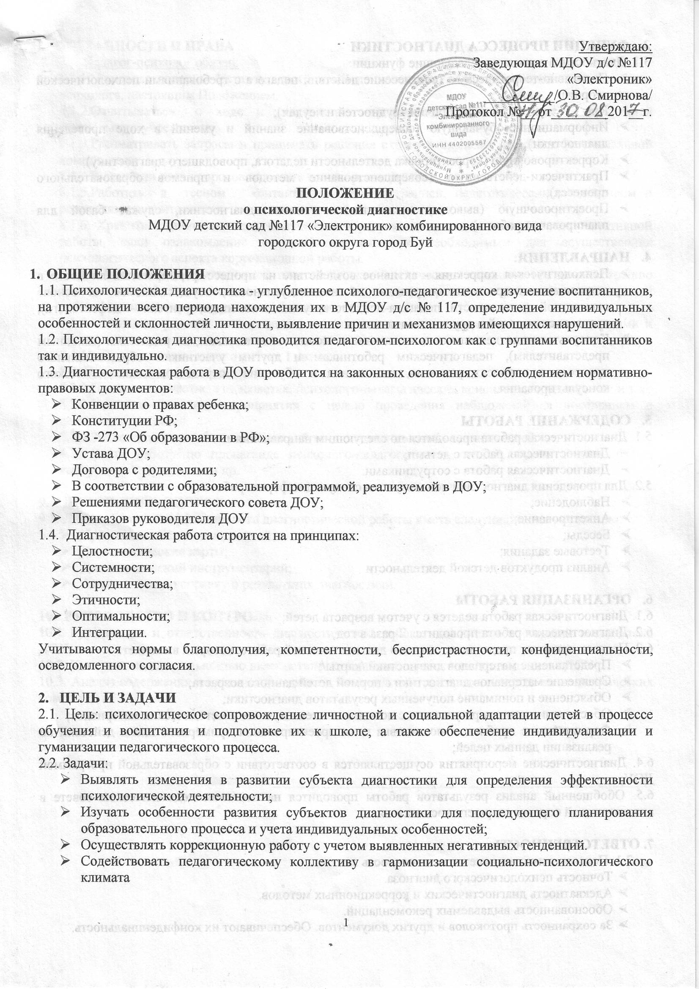 Утверждаю:

Заведующая МДОУ д/с №117

«Электроник»

__________/О.В. Смирнова/

Протокол №__ от________201__г.

**ПОЛОЖЕНИЕ**

**о психологической диагностике**

МДОУ детский сад №117 «Электроник» комбинированного вида

городского округа город Буй

1. **ОБЩИЕ ПОЛОЖЕНИЯ**

1.1. Психологическая диагностика - углубленное психолого-педагогическое изучение воспитанников, на протяжении всего периода нахождения их в МДОУ д/с № 117, определение индивидуальных особенностей и склонностей личности, выявление причин и механизмов имеющихся нарушений.

1.2. Психологическая диагностика проводится педагогом-психологом как с группами воспитанников так и индивидуально.

1.3. Диагностическая работа в ДОУ проводится на законных основаниях с соблюдением нормативно-правовых документов:

* Конвенции о правах ребенка;
* Конституции РФ;
* ФЗ -273 «Об образовании в РФ»;
* Устава ДОУ;
* Договора с родителями;
* В соответствии с образовательной программой, реализуемой в ДОУ;
* Решениями педагогического совета ДОУ;
* Приказов руководителя ДОУ
  1. Диагностическая работа строится на принципах:
* Целостности;
* Системности;
* Сотрудничества;
* Этичности;
* Оптимальности;
* Интеграции.

Учитываются нормы благополучия, компетентности, беспристрастности, конфиденциальности, осведомленного согласия.

1. **ЦЕЛЬ И ЗАДАЧИ**

2.1. Цель: психологическое сопровождение личностной и социальной адаптации детей в процессе обучения и воспитания и подготовке их к школе, а также обеспечение индивидуализации и гуманизации педагогического процесса.

2.2. Задачи:

* Выявлять изменения в развитии субъекта диагностики для определения эффективности психологической деятельности;
* Изучать особенности развития субъектов диагностики для последующего планирования образовательного процесса и учета индивидуальных особенностей;
* Осуществлять коррекционную работу с учетом выявленных негативных тенденций.
* Содействовать педагогическому коллективу в гармонизации социально-психологического климата

1. **ФУНКЦИИ ПРОЦЕССА ДИАГНОСТИКИ**

3.1. Диагностика выполняет следующие функции:

* Позитивно-теоретическую (соотнесение действий педагога с требованиями психологической теории);
* Критическую (осознание причин трудностей и неудач);
* Информационно-обучающую (совершенствование знаний и умений в ходе проведения диагностики);
* Корректировочную (корректировка деятельности педагога, проводящего диагностику);
* Практически-действенную (совершенствование методов и приемов образовательного процесса);
* Проектировочную (выводы, сделанные на основе диагностики, служат базой для планирования работы).

1. **НАПРАВЛЕНИЯ:**

* Психологическая коррекция - активное воздействие на процесс формирования личности в дошкольном возрасте и сохранение её индивидуальности, осуществляемое на основе совместной деятельности педагога-психолога, учителя-логопеда, учителя - дефектолога), врача, воспитателей и других специалистов.
* Консультативная деятельность - оказание помощи воспитанникам, их родителям (законным представителям), педагогическим работникам и другим участникам образовательного процесса в вопросах развития, воспитания и обучения посредством психологического консультирования.

1. **СОДЕРЖАНИЕ РАБОТЫ**

5.1. Диагностическая работа проводится по следующим направлениям:

* Диагностическая работа с детьми;
* Диагностическая работа с сотрудниками.

5.2. Для проведения диагностики используются следующие формы работы:

* Наблюдение;
* Анкетирование;
* Беседы;
* Тестовые задания;
* Анализ продуктов детской деятельности

1. **ОРГАНИЗАЦИЯ РАБОТЫ**

6.1. Диагностическая работа ведется с учетом возраста детей;

6.2. Диагностическая работа проводится 2 раза в год;

6.3. Педагог-психолог представляет отчет о диагностической работе, который включает:

* Представление материалов диагностики /карты/;
* Сравнение материалов диагностики с нормой детей данного возраста;
* Объяснение и понимание полученных результатов диагностики;
* Обоснование данных результатов с использованием научных и методических материалов;
* Формирование проблем и постановка цели проектирования примерного плана действий по реализации данных целей;

6.4. Диагностические мероприятия осуществляются в соответствии с образовательной программой ДОУ;

6.5. Обобщенный анализ результатов работы проводится на итоговом педагогическом совете в аналитической справке старшего воспитателя

**7. ОТВЕТСТВЕННОСТЬ**

7.1. Педагог-психолог несет ответственность за:

* Точность психологического диагноза.
* Адекватность диагностических и коррекционных методов.
* Обоснованность выдаваемых рекомендаций.
* За сохранность протоколов и других документов. Обеспечивают их конфиденциальность.

**8. ОБЯЗАННОСТИ И ПРАВА**

8.1. Педагог-психолог обязан:

8.1.1. Руководствоваться Уставом, программой психологической службы, Кодексом психолога-психолога, настоящим Положением.

8.1.2.Отчитываться о ходе и результатах проводимой работы перед администрацией дошкольного учреждения.

8.1.3.Рассматривать запросы и принимать решения строго в пределах своей профессиональной компетенции.

8.1.4.В решении всех вопросов исходить из интересов ребёнка.

8.1.5.Работать в тесном контакте с администрацией, педагогическим коллективом и родителями воспитанников.

8.1.6. Хранить в тайне сведения, полученные в результате диагностической и консультативной работы, если ознакомление с ними не является необходимым для осуществления психологического аспекта коррекционной работы.

8.1.8. Информировать участников педсоветов, психологических консилиумов, администрацию дошкольного образовательного учреждения о задачах, содержании и результатах проводимой работы в рамках, гарантирующих соблюдение.

8.1.9. Создавать условия для проведения диагностики в соответствии с этическими нормами и правилами;

8.1.10. Предоставлять отчет о работе 1 раз в год

8.2. Педагог-психолог имеет право:

8.2.1.Принимать участие в педсоветах, психолого-педагогических консилиумах, заседаниях и т.д.

8.2.2.Посещать занятия, мероприятия с целью проведения наблюдений за поведением и деятельностью детей.

8.2.3.Знакомиться с необходимой для работы психологической документацией.

4.2.5.Вести работу по пропаганде психолого-педагогических знаний, путем лекций, бесед, выступлений, тренингов и др.

1. **ДЕЛОПРОИЗВОДСТВО**

9.1. Для наибольшей эффективности диагностической работы иметь следующую документацию:

* Протоколы обследования детей;
* Диагностические карты;
* Диагностический инструментарий;
* Аналитическую справку о результатах диагностики.

1. **РУКОВОДСТВО И КОНТРОЛЬ**

10.1 Руководство и ответственность диагностической работы осуществляет старший воспитатель ДОУ;

10.2. Контроль над деятельностью диагностической работы осуществляет заведующая ДОУ;

10.3. Анализ содержания и организации диагностической работы осуществляется на педагогических советах.

Ознакомлена:______________________________________________________